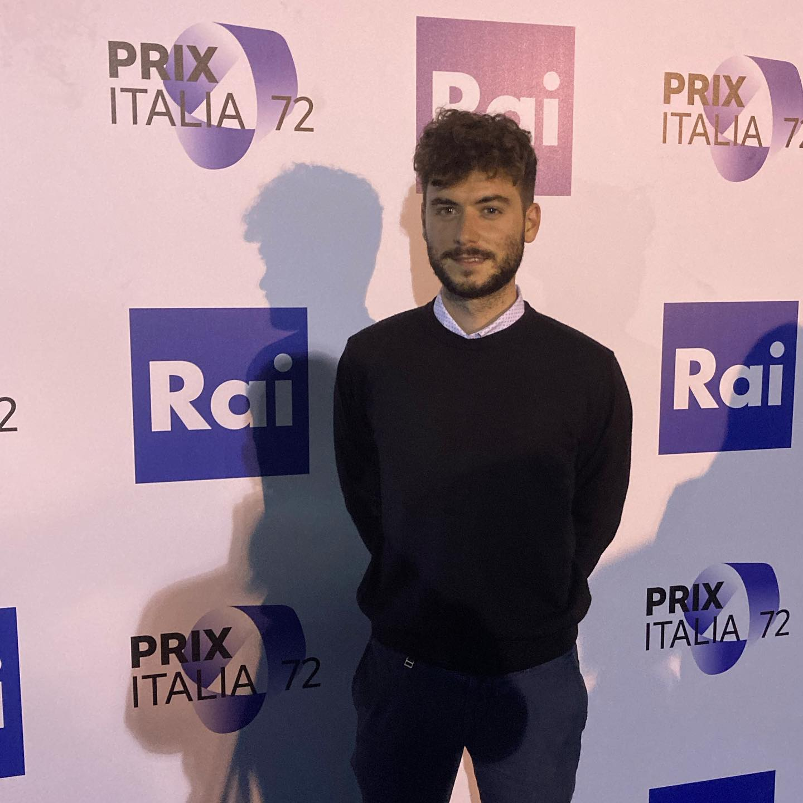 |  | Nicola Compagnone
Giornalista Pubblicista iscritto presso l’Ordine dei Giornalisti del Lazio  Tessera N. 182416  contatti  TELEFONO: +39 3663475821  Viale Francesco Caltagirone  00132, Roma (RM)  SITO WEB:  www.nicolacompagnone.com  INDIRIZZO DI POSTA ELETTRONICA:  compagnone.smm@gmail.com  Profilo Linkedin  https://it.linkedin.com/in/nicola-compagnone-b5a8a7189  Lingue  Italiano: madrelingua  Spagnolo: B2  Inglese: B1  Premi e riconoscimenti  72° Prix Italia Rai: vincitore della categoria studenti del Premio Italia Rai.  Giornalista Pubblicista iscritto presso l’Ordine dei Giornalisti del Lazio  Tessera N. 182416  contatti  TELEFONO:  +39 3663475821  SITO WEB:  www.nicolacompagnone.com  INDIRIZZO DI POSTA ELETTRONICA:  compagnone.smm@gmail.com  Profilo Linkedin  https://it.linkedin.com/in/nicola-compagnone-b5a8a7189  Lingue  Italiano: madrelingua  Spagnolo: B2  Inglese: B1  Premi e riconoscimenti  72° Prix Italia Rai: vincitore della categoria studenti del Premio Italia Rai.  Giornalista Pubblicista iscritto presso l’Ordine dei Giornalisti del Lazio  Tessera N. 182416  contatti  TELEFONO:  +39 3663475821  SITO WEB:  www.nicolacompagnone.com  INDIRIZZO DI POSTA ELETTRONICA:  compagnone.smm@gmail.com  Profilo Linkedin  https://it.linkedin.com/in/nicola-compagnone-b5a8a7189  Lingue  Italiano: madrelingua  Spagnolo: B2  Inglese: B1  Premi e riconoscimenti  72° Prix Italia Rai: vincitore della categoria studenti del Premio Italia Rai.  Giornalista Pubblicista iscritto presso l’ordine dei giornalisti del Lazio  contatti  TELEFONO:  +39 3663475821  SITO WEB:  www.nicolacompagnone.com  INDIRIZZO DI POSTA ELETTRONICA:  compagnone.smm@gmail.com  Profilo Linkedin  https://it.linkedin.com/in/nicola-compagnone-b5a8a7189  Lingue  Italiano: madrelingua  Spagnolo: B2  Inglese: B1  Premi e riconoscimenti  72° Prix Italia Rai: vincitore della categoria studenti del Premio Italia Rai. |  | esperienze lavorative ATTUALi  Radio Day – Radiocronista Frosinone Calcio e Speaker  09/2024 – attuale  Collaboratore  Conduttore della trasmissione il Frosinone a Colazione e radiocronista.  Agenzia di stampa Area  01/2023 – attuale  Giornalista a contratto  In passato mi sono occupato della creazione di lanci sportivi per l’app “The bonus Party” in collaborazione con l’Agenzia di stampa AdnKronos.  Giornale Radio  06/2021 – attuale  Caporedattore Roma. Autore della trasmissione “L’Attimo Fuggente” con Luca Telese e Giuliano Guida Bardi. Autore e voce per approfondimenti di politica della trasmissione “Il Timone” con il direttore Daniele Biacchessi. Autore e voce per approfondimenti su temi economici e lavorativi della trasmissione “Next Economy” con Manuela Donghi.  RadioColonna – Giornalista Radiotelevisivo  12/2020 - attuale  Responsabile del comparto televisivo e podcast RadioColonna Tv (canale 697 DTT), responsabile area social Radio Colonna, autore di articoli per il sitoweb www.radiocolonna.it.  esperienze lavorative PREGRESSe  Giornata nazionale del Personale Sanitario – Addetto Stampa  Febbraio 2025  Orpheo Group – Ufficio Stampa e Comunicazione  05-2022 – 12-2023  Gestione pagine social e ufficio stampa per Orpheo Italia, azienda multinazionale leader nel settore dell’audiovisivo e delle visite audioguidate nei musei.  TedX Roma – Social media e comunicazione  04/2019 - 12-2022  Addetto alla comunicazione per TedX Roma Conferences. Team leader della sezione Podcast.  Radio Sapienza – Redattore e Speaker  03/2019 - 12-2022  Speaker e redattore per la radio di Ateneo dell’Università “La Sapienza”. Ideatore del format radiofonico “Open Space” e Social Media Manager.  Università di Roma “Tor Vergata – Assistente del Professore Giovanni miele nella materia “Teoria e tecniche del Giornalismo”  02/2019 – 01/2020  DataSport – Inviato  08/2018 – 07/2020  Inviato per le partite casalinghe del Frosinone Calcio.  Decathlon Italia – Sales Assistant  10/2020 – 12/2020  Consigliere di vendita nel reparto Scii e addetto alla cassa del punto vendita di Roma Bufalotta.  The Post Internazionale “TPI” – Inviato  02/2020 – 06/2020  Corrispondente dalla Spagna per i primi tempi dell’emergenza Covid-19. (https://www.tpi.it/author/nicola-compagnone/)  ExtraTv Frosinone – Social Media Manager  09/2019 – 07/2020  Social Media Manager della trasmissione televisiva Bmovie in onda su Extra Tv Frosinone.  Università “La Sapienza” – Impiegato  06/2020 – 10/2020  Impiegato presso l’ufficio “CIAO” dell’Università di Roma “La Sapienza”. Mansione svolta con ottenimento borsa di collaborazione per posizioni lavorative a favore di studenti iscritti presso l’ateneo.  Università degli studi di Roma “Tor Vergata” – Impiegato  10/2018 – 12/2018  Impiegato presso l’ufficio “logistica” dell’Università di Roma “Tor Vergata”. Mansione svolta con ottenimento borsa di collaborazione per posizioni lavorative a favore di studenti iscritti presso l’ateneo.  Lazio TV Frosinone – Giornalista televisivo  09/2015 – 06/2016  Conduttore televisivo della trasmissione Mixed Zone, rubrica calcistica dedicata al Frosinone Calcio.  Lazio Radio – Giornalista radiofonico  09/2015 – 06/2016  Conduttore radiofonico della trasmissione “Noi con il Frosinone”, rubrica calcistica dedicata al Frosinone Calcio.  Radio Radio – Giornalista radiofonico  06/2015 – 09/2015  Inviato presso il ritiro precampionato del Frosinone Calcio.  tirocini e collaborazioni  Prix Italia RAI – Componente Giuria e addetto newsroom Ylab  07/2020 – 10/2020  Componente della giuria studenti del 72° Prix Italia Rai e responsabile della newsroom del Ylab Rai.  Quotidiano del Lazio/RomaIT  05/2018 – 09/2020  Caporedattore della redazione sportiva.  Galleria Nazionale d’arte moderna e contemporanea “GNAM” – Staff  11/2019 – 01/2020  Componente dello staff per l’evento “YouTrailer” realizzato in collaborazione con Università “La Sapienza”. Realizzazione di un video d’indagine sul rapporto cinema-giovani in Italia, in occasione della premiazione finale del concorso.  Prix Italia RAI – Componente Giuria  07/2019 – 10/2019  Componente della giuria studenti del 71° Prix Italia Rai.  Liceo Scientifico e Linguistico “M. Filetico” di Ceccano – Tirocinante  11/2017 – 02/2018  Tirocinio universitario di 100 ore, consistente nell’affiancamento in aula della docente di lingua spagnola.  Radio Corriere – Radiocronista  01/2016 – 06/2016  Radiocronista ufficiale della Globo Sora, squadra di pallavolo impegnata nel campionato nazionale di A2.  ISTRUZIONE e formazione  Laurea Magistrale in “Media, comunicazione digitale e giornalismo”  09/2018 – 03/2021  Titolo conseguito con voto 110/110 con lode  Presso Università degli Studi di Roma “La Sapienza” – Dipartimento di Comunicazione e ricerca sociale  Laurea Triennale in “Lingue nella società dell’informazione”  09/2015 – 12/2018  Titolo conseguito con voto 98/110  Presso Università degli studi di Roma “Tor Vergata” – Dipartimento di Lettere e Filosofia  Mobilità internazionale Erasmus + - Universidad de Paìs Vasco UPV  01/2020 – 06/2020  Studente internazionale del programma Erasmus +.  Durata del programma: 6 mesi  Luogo: Bilbao, Spagna  Programme: Erasmus +  09/2017 – 01/2018  Certification EU-MADE4LL Joint Syllabus (IO2) (European Multimodal and Digital Education for Lenguage Learning).  Diploma di Perito in Elettronica e Telecomunicazioni  09/2009 – 07/2014  Presso Istituto Tecnico Industriale Don G. Morosini, Ferentino (FR)  profilo personale  Nicola Compagnone, 30 anni, originario di Frosinone ma residente da anni a Roma. Mi ritengo una persona solare, dinamica e  propositiva, sempre con uno sguardo rivolto al futuro. Mi piace vedere l’aspetto positivo in tutte le situazioni, che queste siano lavorative,  personali, o di altra natura; impegnandomi sempre nell’imparare qualcosa di nuovo. Dall’età di 14 anni sono autore di articoli giornalistici, prima di taglio sportivo e ora più orientati verso la cronaca; ho avuto fin da adolescente la possibilità di fare esperienze in radio e televisione, le quali hanno fortificato la mia attitudine verso il settore del giornalismo e della comunicazione, queste mi hanno inoltre aiutato nell’ampliare il mio lessico e la mia attitudine nel lavoro redazionale e di squadra. Sono inoltre un grande amante dello sport, avendo praticato per anni prima il tennis e poi il calcio a livello dilettanstico.  COMPETENZE  Spiccate capacità di public speaking, coordinamento di redazioni giornalistiche e organizzazione del lavoro. Ho la completa padronanza dell’italiano (linguamadre) e dello spagnolo; alle quali si affianca una conoscenza avanzata della lingua inglese, sia in forma orale che scritta. Durante la mia esperienza radiofonica ho imparato il corretto utilizzo della strumentazione tecnica quale mixer, programmi di post produzione audio e video. Dispongo di conoscenze approfondite in ambito SEO e gestione dei social media.  Il sottoscritto dichiara veritiero quanto contenuto nel proprio CV,  ai sensi degli artt. 46 e 47 del D.P.R. 445/2000, sotto la propria  personale responsabilità, consapevole che in caso di mendaci  dichiarazioni incorrerà nelle pene stabilite dal codice penale e  dalle leggi speciali in materia.  Nicola Compagnone  Autorizzo il trattamento dei dati personali contenuti nel mio  curriculum vitae in base all’art. 13 del D. Lgs. 196/2003 e all’art.  13 GDPR 679/16.  Nicola Compagnone

